ДЗÆУДЖЫХЪÆУЫ ДЗУСАТЫ ИБРАГИМЫ НОМЫЛ ИУМÆЙАГ АХУЫРАДОН 46-æм МУНИЦИПАЛОМ БЮДЖЕТОН АСТÆУККАГ СКЪОЛА МУНИЦИПАЛЬНОЕ БЮДЖЕТНОЕ ОБЩЕОБРАЗОВАТЕЛЬНОЕ УЧРЕЖДЕНИЕ СРЕДНЯЯ ОБЩЕОБРАЗОВАТЕЛЬНАЯ ШКОЛА № 46 ГОРОДА ВЛАДИКАВКАЗА

ПРИКАЗ

от 18.02.2022г.

г. Владикавказ

№ 192

Об установлении дополнительных каникул для обучающихся 1-ых классов

На основании письма Минобрнауки РСО-Алания от 03 сентября 2021т. № 1357 «О рекомендуемых сроках каникул в 2021/2022 учебном году»

приказываю:

1. Установить сроки дополнительных каникул для 1-ых классов с 21.02.2021г. по 27.02.2021г.
2. Классным руководителям 1-ых классов довести до сведения обучающихся и их родителей информацию о сроках каникулярного времени.
3. Контроль над исполнением данного приказа оставляю за собой.

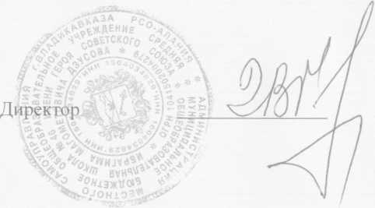

В.Г.Газзаева